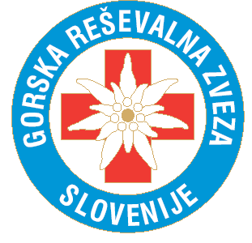 | GORSKA REŠEVALNA ZVEZA SLOVENIJE  Komisija za medicino  SI - 4101 Kranj, Bleiweisova 34, p.p.245  Tel: +386 4 20 10 670 Fax: +386 4 20 10 671  E-mail: grs@pzs.si

Številka: GRZ S/ 0105
Datum: 2006-12-12

R A Z P I S

80 urnega tečaja iz prve pomoči

Tečaj bo potekal štiri vikende v prostorih zdravstvenega doma Tržič. Prehrana bo organizirana v restavraciji Raj (5 minut hoje od ZD)

- sobota – nedelja 03.02. – 04.02.2007
- sobota – nedelja 17.02. – 18.02.2007
- sobota – nedelja 03.03. – 04.03.2007
- sobota – nedelja 17.03. – 18.03.2007

Maksimalno število udeležencev je 36.

Stroške tečaja nosi komisija za medicino.

Vse zainteresirane postaje ali posameznike prosimo, da pošljejo svoje prijave v pisarno GRZS, Bleiweissova 34, Kranj.

Upoštevali bomo vrstni red prispelih prijav.

Eva Pogačar, dr. med.
Presednica komisije za medicino GRZS

